**С 7 по 10 октября 2025 года в Москве состоятся  
24-я Международная выставка сварочных материалов, оборудования и технологий Weldex и 3-я Международная выставка крепежных изделий и оснастки Fastenex**



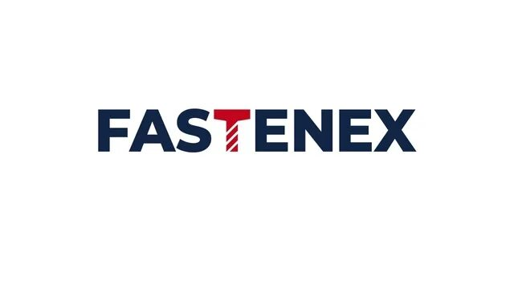

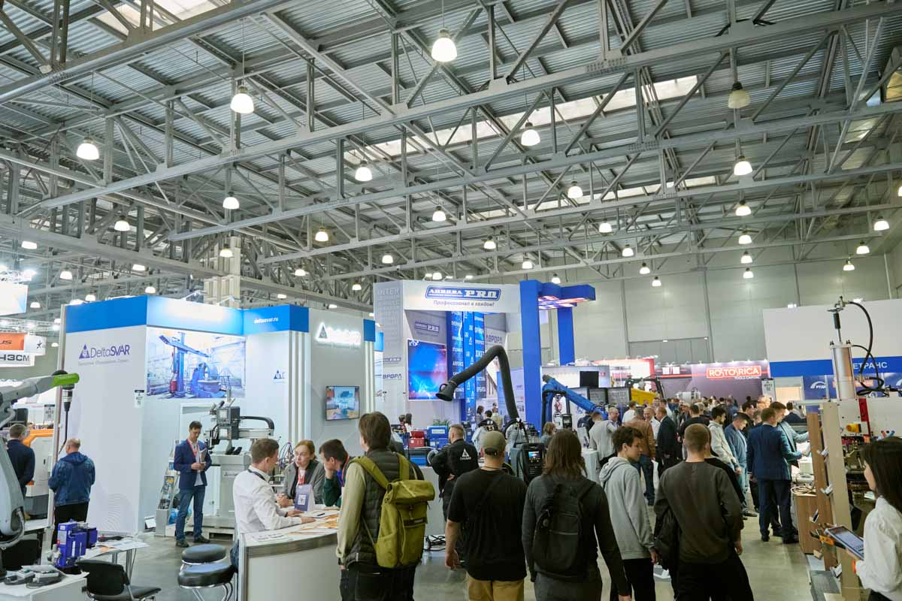

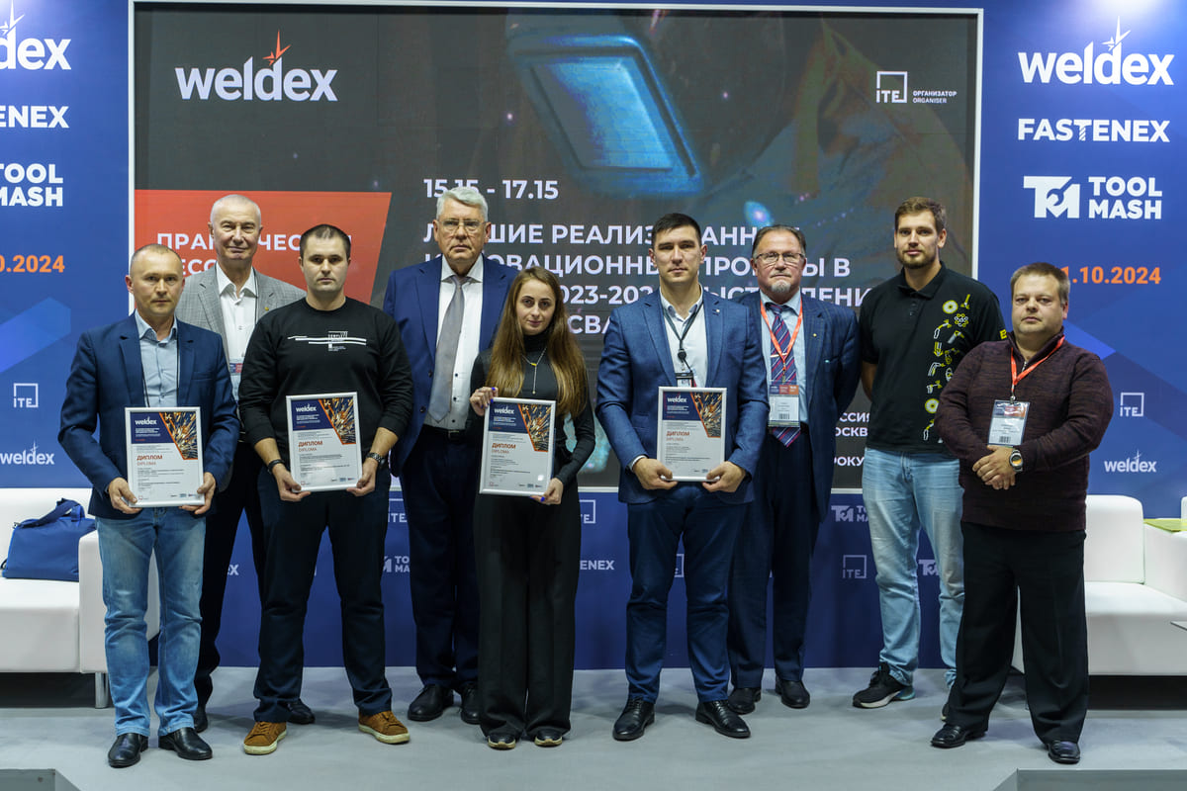

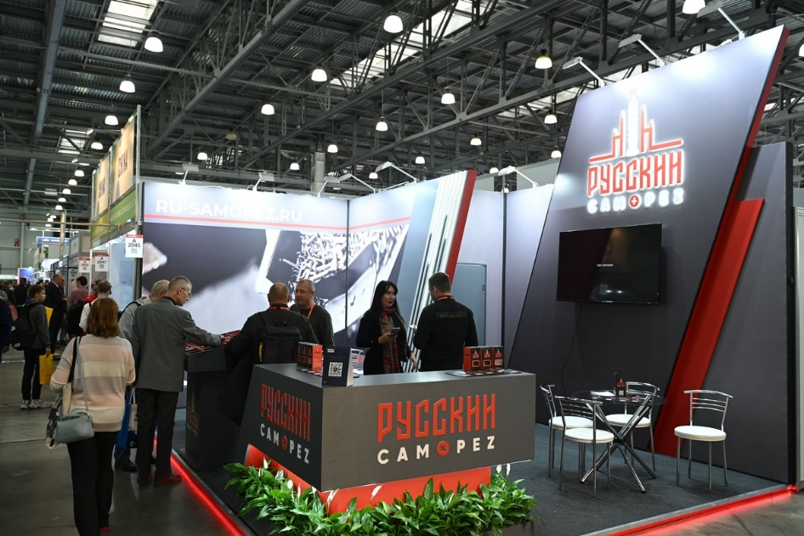

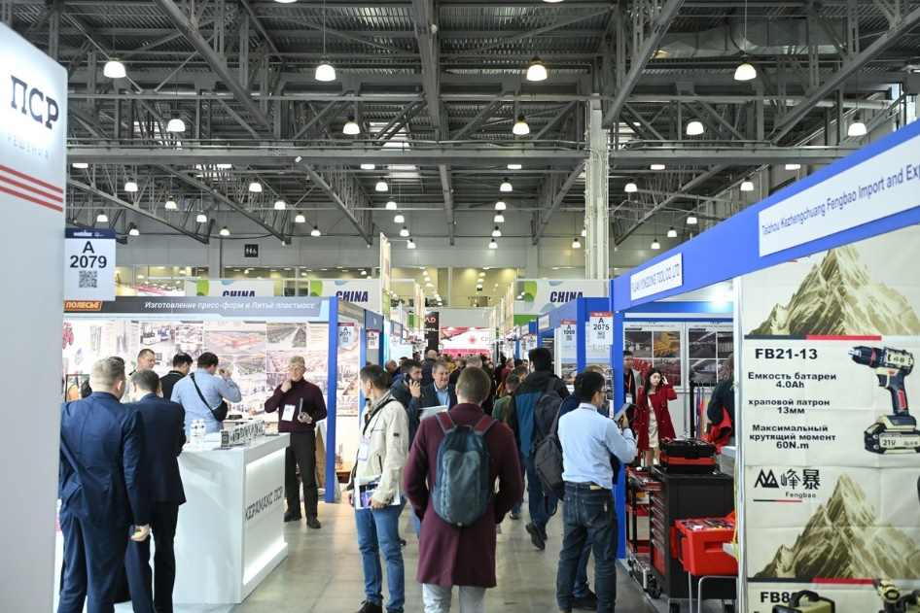

**Сообщаем, что с 7 по 10 октября 2025 года в Москве, МВЦ «Крокус Экспо» состоятся 24-я Международная выставка сварочных материалов, оборудования и технологий Weldex и 3-я Международная выставка крепежных изделий и оснастки Fastenex.**

**Международная выставка Weldex** — знаковое событие для сварочной индустрии России, содействующее эффективному взаимодействию всех участников рынка. **Производители и поставщики представляют решения  
и инновации в следующих 11 основных разделах:** оборудование и материалы для сварки, резки металла, нанесения защитных и упрочняющих покрытий, контроля качества сварных соединений, обработки кромок, пайки; аддитивные технологии, 3D-печать; промышленные роботы; инструменты и приспособления для сварочных работ; средства индивидуальной и коллективной защиты  
при проведении сварочных работ; крепежи и метизы; технические газы.

**Посетители выставки** — специалисты, отвечающие за закупку оборудования сварочного назначения на предприятиях машиностроения, металлургии; автомобилестроения, авиастроения, строительства, военно-промышленного и железнодорожного комплекса, энергетики и ЖКХ; поставщики сварочного оборудования в России. **В 2025 году в выставке Weldex планируется участие более 160 компаний и 7 600 посетителей из 14 стран и свыше  
70 регионов России. Мероприятие** сопровождается насыщенной деловой программой и проводится при официальной поддержке органов государственной власти Российской Федерации.

**Fastenex** — выставочное мероприятие для производителей, оптовых компаний, дистрибьюторов и поставщиков крепежных изделий и оснастки, проходящее одновременно **с 24-й Международной выставкой сварочных материалов, оборудования и технологий Weldex**. **Участники Fastenex** — отечественные и зарубежные производители, поставщики и представители брендов отрасли.

**Посетители Fastenex** — представители строительных компаний, торговых предприятий, проектирующих и монтажных организаций и производители, заинтересованные в закупках крепежа и оснастки. **В 2025 году в выставке Fastenex планируется участие более 60 компаний и 4 500 посетителей.** **Fastenex** сопровождается насыщенной деловой программой.

**Промокод для получения билета: news**

**Ссылка для получения билета:** [**https://weldex.ru/ru/visit/visitor-registration/?utm_source=weldex&utm_medium=referral&utm_campaign=eticket&promo=news**](https://weldex.ru/ru/visit/visitor-registration/?utm_source=weldex&utm_medium=referral&utm_campaign=eticket&promo=news)